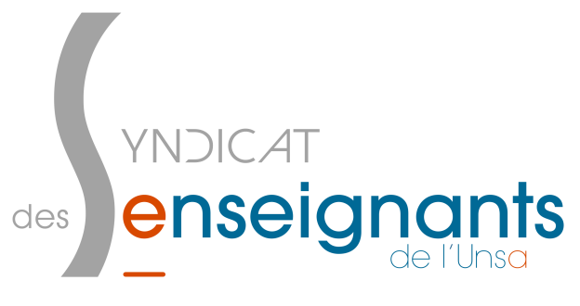
AESH

Rassemblement et audience à l’inspection académique, le 28/05/19

Présents à l’audience :
M Batailler (IA DASEN), M Poumaredes (secrétaire général), Mme Benahmed (cheffe de service, charge administrative et financière des AESH), Myriam Garcia (SUD éducation), Mathieu Rouchouse (Snuipp FSU), Taline Bouagal (AESH, Snuipp FSU), Catherine De Villoutreys AESH, Sophie Georges (AESH, SE-Unsa) et Anne Brunet (SE-Unsa).

Temps de travail des AESH
Une harmonisation académique aura lieu. Les services de Mme la Rectrice communiqueront de manière précise sur ce point.
M. l’IA a annoncé une augmentation significative du temps hebdomadaire des AESH (aujourd’hui il est majoritairement de 57% dans la Loire). Cela permettra une augmentation du salaire même si le taux horaire restera le même. L’intersyndicale a dénoncé, encore une fois, ce taux très bas (SMIC) les services de la DSDEN 42 transmettront la demande au niveau national.
Dans le premier degré le temps d’accompagnement sera augmenté car il intègrera les temps d’accueil et de sorti des élèves. Sera ajouté à cet emploi du temps un reliquat d’heure consacré au temps de réunion, préparation....
Dans le second degré l’emploi du temps sera construit en fonction des besoins d’accompagnement, parfois sur des amplitudes plus grandes.
Les collègues qui souhaitent rester à temps partiel, inférieur à celui qui sera proposé devront en faire la demande.
Les collègues qui feront une demande de cumul d’emploi verront leur demande acceptée.

Contrats de travail
Depuis le 1er mai 2019 les contrats PEC (ou CUI) sont systématiquement basculés, à date de renouvellement en contrat AESH. Si l’accompagnant ne peut pas se voir proposer un contrat d’AESH dans la continuité directe de son contrat, il sera créé un vivier de personnes, contactés en priorité en cas de nouvelle notification sur le secteur (cela devrait rester à la marge).
L’année prochaine tous les contrats seront signés sous le titre 2 (employeur : DSDEN, avec un établissement mutualisateur) et non plus hors titre 2 (employeur : établissement directement).
  - Le SE-Unsa se réjouit de ces évolutions qui vont vers une harmonisation du statut des accompagnants. Le deuxième point devrait limiter les relations parfois compliquées avec les chefs d’établissement à la fois employeur et supérieur fonctionnel.
Il y aura un renforcement des mutualisations. Actuellement la moyenne Ligérienne est de 3 élèves accompagnés pour un contrat mutualisé, il se rapprochera, en fonction de la réalité du terrain, de la moyenne nationale qui est de 5 !
  - Le SE-Unsa sera très vigilant à ce que les emplois du temps soient raisonnables notamment en termes de distance parcourue, de temps et fréquence des déplacements. Les logiques budgétaires ne doivent être ni au détriment des élèves notifiés ni des personnels accompagnants.

Affectations
  - Le SE-Unsa a sollicité une affectation plus transparente avec la prise en compte de critère précis comme l’ancienneté dans le métier, la situation personnelle (handicap, santé…).
L’administration a répondu faire les affectations au cas par cas en prenant en compte ces situations.
- N’hésitez pas à nous solliciter si votre affectation vous met en difficulté.

Gestion administrative et des formations.
La gestion administrative et financière est confiée au service de Mme Benahmed. C’est maintenant l’unique service vers qui vous tourner en cas de question.
Ce service travaille en étroite collaboration avec celui de M. Fuentes (IEN ASH) qui gère tout ce qui a trait à la pédagogie et notamment la formation. L’année prochaine la formation initiale devrait être cadrée académiquement et l’offre devrait se trouver au dessus des heures réglementaires (60h).
  - Le SE-Unsa est ravi que l’évolution des contrats entraine un remaniement des services et notamment un interlocuteur unique qui permettra plus de clarté dans la gestion.

PIAL
Ils seront généralisés dès la rentrée 2019. La carte est en cours d’élaboration.
Dans la majorité des PIAL seraient regroupés des écoles et un/des collège.s pour permettre d’augmenter le lien école/ collège sur le suivi des élèves.
Le secteur géographique sera limité mais avec une offre diversifiée pour les élèves (si possible : ULIS, SEGPA et IME).
Le pilotage se fera par un chef d’établissement et un IEN, en lien avec Mme Montangerand (IEN ASH conseillère auprès de Mme la Rectrice).
Les supérieurs fonctionnels resteront, dans le premier degré le directeur d’école, dans le second degré le chef d’établissement. Les évaluations se feront avec ceux-ci. L’administration a réaffirmé sa volonté que ces évaluations ne soient pas perçues comme un jugement sur leur pratique mais un accompagnement et une ouverture sur de possibles formations.
La question des AESH « ressources » est en cours d’analyse. Il ne pourra budgétairement pas être possible de leur proposer une revalorisation salariale.
  - SE-Unsa a demandé une attention particulière pour ces personnes ressources tant sur le plan de la formation que de la reconnaissance de ce rôle dans leur parcours professionnel.

Autre
Il est rappelé que les missions des AESH ne peuvent être que de l’accompagnement (pas de surveillance, pas de tâches administratives). SI cela n’est pas votre cas contactez-nous !
Dans la fonction publique, un non-renouvellement de CDD alors que celui-ci a été proposé à l’agent équivaut à une démission. Cela implique 4 mois de carence pour avoir ses droits à l’assurance chômage. Attention, il existe des cas particuliers, rapprochez-vous des services de Mme Benhamed si vous êtes amenés à être confronté à cette situation.
Il y a environ 1400 AESH dans la Loire actuellement. Ce nombre devrait augmenter fortement avec la disparition des contrats aidés.
Seulement 11 personnes n’ont pas souhaité renouveler leur contrat cette année.

  - Je vous invite à me faire remonter toutes les questions relatives à vos conditions de travail.
  - Pour le SE-Unsa Anne Brunet, déléguée AESH CUI PEC 06 17 78 11 38
  - 42@se-unsa.org
  - 4 cours Victor Hugo 42028 St Etienne

